**Mamy kolejną nagrodę! Pentawards 2016**

**Po sukcesie konceptu LIVE LONG w konkursie Red Dot przyszedł czas na kolejne wyróżnienie! Koncept i projekty opakowań Live Long otrzymały brązowe trofeum Pentaward 2016 – w najbardziej prestiżowym konkursie branży opakowaniowej na świecie.**

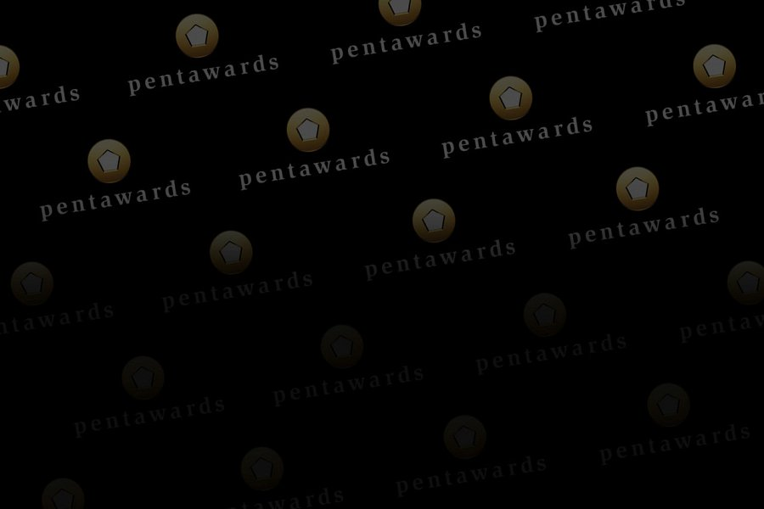

Opus B jest pierwszą polską agencją nagrodzoną za koncept i jedyną polską agencją brandingową, której koncept otrzymał oba międzynarodowe wyróżnienia - Red Dot oraz Pentawards. W tym roku w konkursie Pentawards nagrodzono tylko jedną polską agencję.

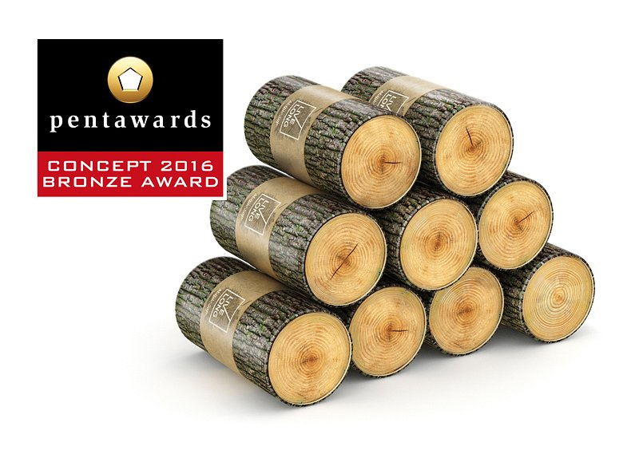

„Pentawards to najważniejszy i najbardziej prestiżowy dla branży brand design konkurs, dlatego jesteśmy bardzo dumni z wyróżnienia projektów opakowań marki LIVE LONG. LIVE LONG to linia produktów, w której silnym elementem są nagrodzone w konkursie Pentawards naturalne soki z drzew w ekologicznych opakowaniach. Linia będzie rozwijana o inne produkty, których forma i design opakowania ściśle współgra z ideą długowieczności i daje możliwość zastosowania innowacyjnych rozwiązań packagingowych” – mówi Paweł Frej, Design Director Opus B.

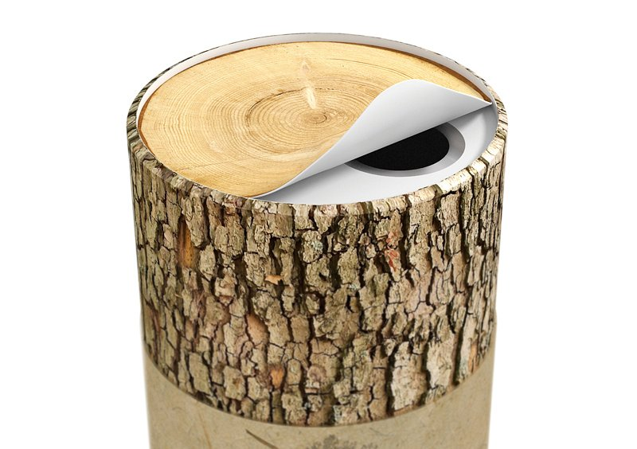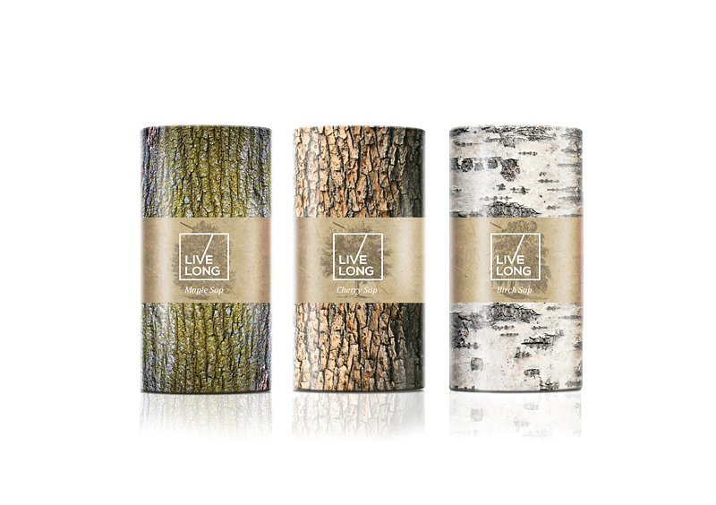

Pentawards to najbardziej prestiżowy międzynarodowy konkurs poświęcony wyłącznie projektowaniu opakowań. Co roku biorą w nim udział indywidualni designerzy, studia projektowe, agencje brand designu i producenci z całego świata. Tegoroczna, dziesiąta edycja, zgromadziła 1843 zgłoszenia z 5 kontynentów, z 54 krajów.